成绩
电路试题库试卷
试卷号：B120009
校名___________ 系名___________ 专业___________
姓名___________ 学号___________ 日期___________
（请考生注意：本试卷共 页）
大题 | 一 | 二 | 三 | 四 | 五 | 六 | 七 | 八 | 九
成绩

一、单项选择题：在下列各题中，有四个备选答案，请将其中唯一正确的答案填入题干的括号中。
(本大题共10小题，总计28分)
1、(本小题2分)
电路如图所示，开关S打开及闭合时的等效电阻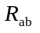分别为
A. 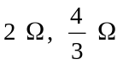 B. 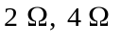 C. 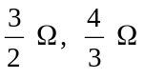
D. 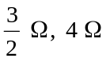 答( )
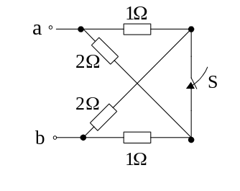

2、(本小题2分) 图示电路的等效电导G为
A. S B. S C. 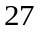 S
D. 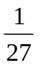 S 答( )
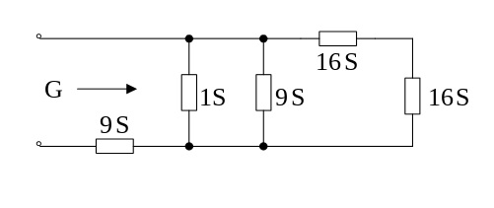

3、(本小题2分)
试判断图示电路ab端口的等效电路是
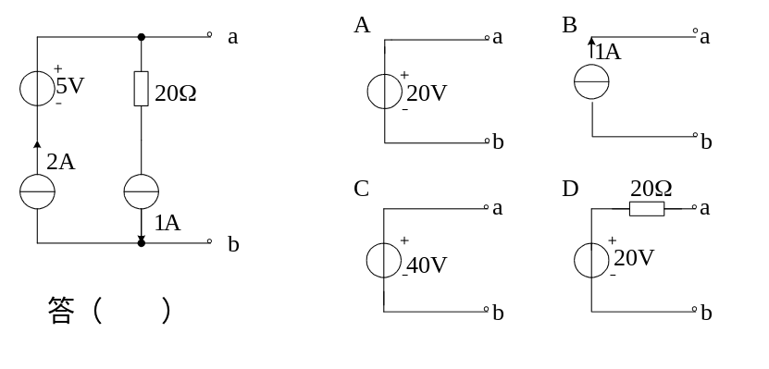
4、(本小题2分) 下列各电路具有低通频率特性的是：
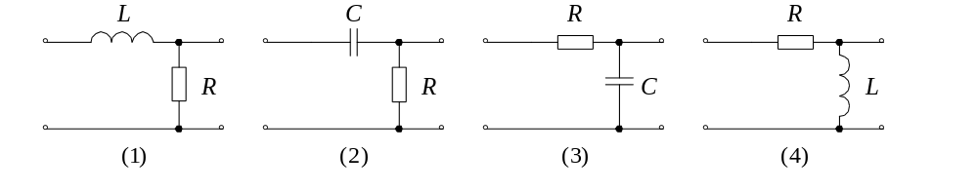
A. (1)和(2) B. (1)和(3)
C. (2)和(4) D. (3)和(4) 答( )
5、(本小题2分) 图示电路的输入电阻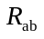应等于：
A. 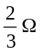 B. 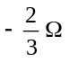 C. 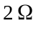 D. 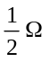 答 ( )
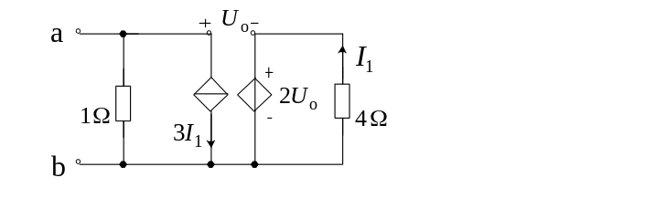
6、(本小题3分) 有两个RC一阶电路，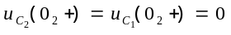，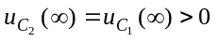，
时间常数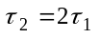。时电压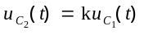。则 A. B. C. 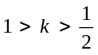 D. 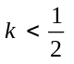 答（ ）
7、(本小题3分) 图示的耦合电感线圈的等效电感为
A. B.
C. D.
答( )
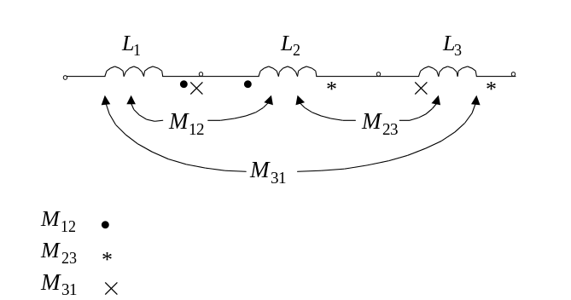
8、(本小题4分)
电路如图所示, 其中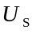为
A. 2 V B. 4 V C. 7 V D. 8 V
答( )
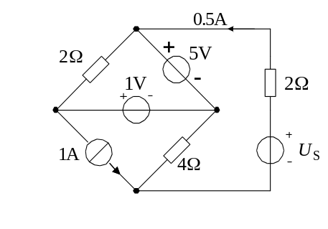

9、(本小题4分)
电路如图所示，时开关闭合，时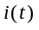为
A. 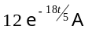 B. 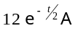
C. 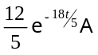 D. 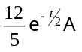
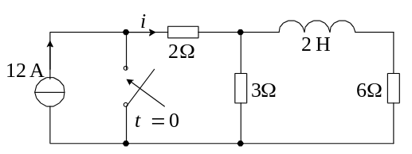
答（ ）
10、(本小题4分)
已知某无源二端网络外施正弦电压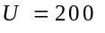V时，电流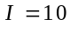A，无功功率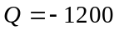var，则其(复)阻抗为
A. 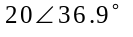Ω B. 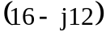Ω
C. 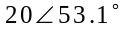Ω D. 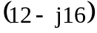Ω
答 ( )

二、填充题：在下列各题中，请将题止所要求的解答填入题干中的各横线上方内。
(本大题共7小题，总计30分)
1、(本小题3分)
对图示电路求解网孔电流、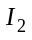、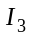所需的方程组为
_______________________
_______________________
_______________________
_______________________
_______________________
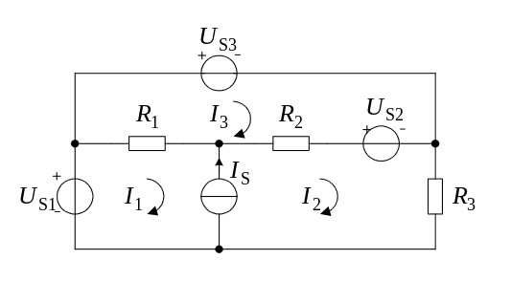

2、(本小题3分)
图示电路中功率表的读数为 。（设功率表电流线图的阻抗为零，电压线圈的阻抗为无穷大。）
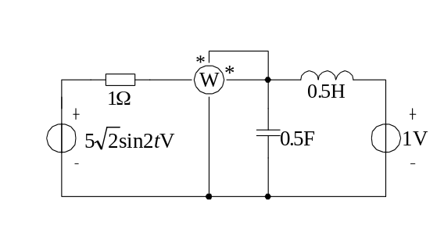
3、(本小题4分)
正弦电流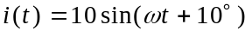A的振幅为________, 有效值为________; 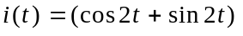A的振幅为________, 有效值为________。
4、(本小题5分)
图示电路的冲激响应为_______________A。
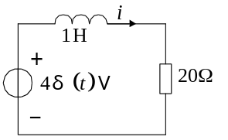

5、(本小题5分)
应用叠加定理可求得图示电路中端口电压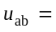______V+______V。
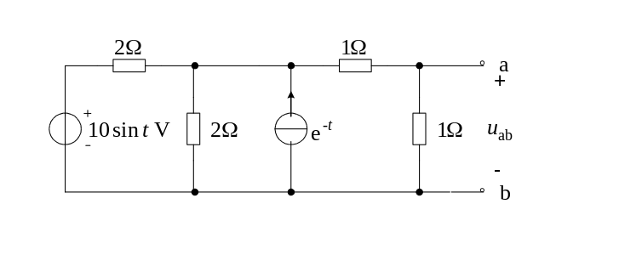

6、(本小题5分)
图示电路在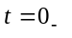时已达稳态。时开关接通，则时电容电压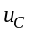
的微分方程和初始条件为______________________________________
_______________________。
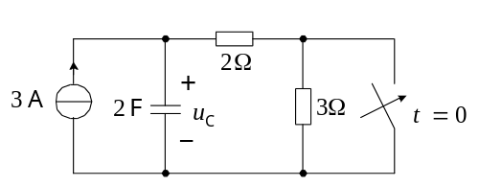
7、(本小题5分)
已知图示无源二端网络N的端电压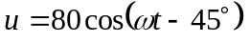V，则电流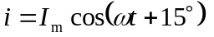A，平均功率P=200W，则该二端网络的(复)阻抗Z= 。
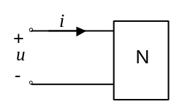
三、非客观题
( 本 大 题5分 )
图示电路在换路前处于稳态,当时开关断开,画出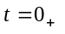的等效电路和的等效电路。
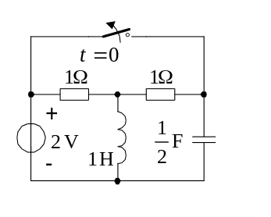

四、非客观题
( 本 大 题5分 )
试证明：对任何直流激励一阶电路的响应，到达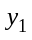值的时刻为
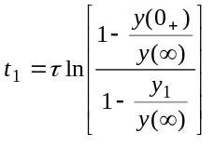
式中，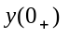和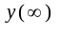分别为电路的时间常数、响应的初始值和稳态值。
五、非客观题
( 本 大 题5分 )
电路如图所示，试用叠加定理求解电阻的功率为零时的值。
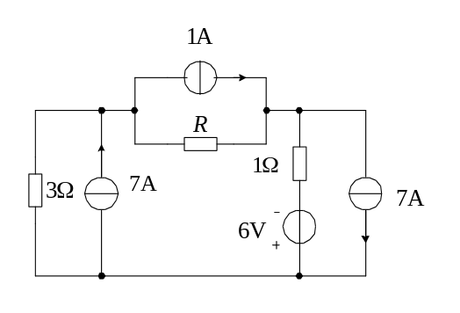
六、非客观题
( 本 大 题5分 )
用诺顿定理求图示电路中的.
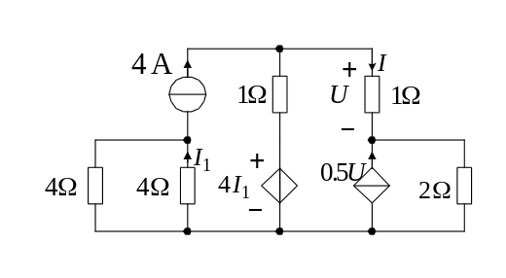

七、非客观题
( 本 大 题6分 )
图示电路中在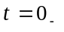时已达稳态。当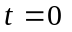时开关接通，求≥时的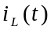。
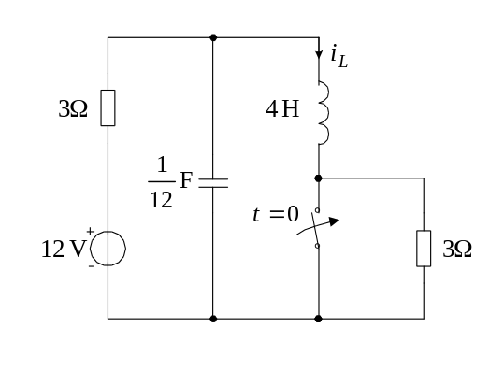

八、非客观题
( 本 大 题7分 )
求图示电路时的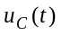
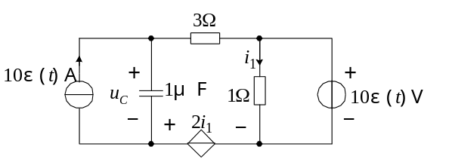
九、非客观题
( 本 大 题9分 )
图示正弦交流电路的=2rad/s。问C为何值时，R消耗的功率为最大？
